软件概要设计说明书

Software Concept Design Document

版本历史

|  |  |  |  |  |
| --- | --- | --- | --- | --- |
| No | Date | Version | Description | Author |
|  | 2014.8.28 | V0.01 | 初始版本 | Zhonglong.Chen |
|  |  |  |  |  |
|  |  |  |  |  |

目录

1引言 3

1.1背景 3

1.2基线 3

1.3范围 3

1.4定义 3

1.5参考资料 3

2总体设计 4

2.1概述 4

2.1.1需求规定 4

2.1.2 运行环境 4

2.1.3 拟复用的已有函数库 4

2.2设计 4

2.2.1设计构思 4

2.2.2系统流程 (画出动态运行流程) 5

2.2.3结构设计 6

2.2.4功能需求与程序的关系 (具体需求与程序模块的对应关系) 9

3系统数据结构设计 10

3.1数据结构 10

4接口设计 10

4.1用户接口 10

4.2 外部接口 (与外部程序系统之间交互的接口) 10

4.2.1 Intent 10

4.3 内部接口(内部组件之间调用的接口) 10

5运行设计 11

5.1 系统初始化（初始化流程图） 11

5.2 运行模块组合 11

5.3 运行时间 11

6出错处理和维护 11

6.1 出错信息 11

6.2 补救措施 11

6.3 系统维护 11

7尚待解决的问题 12

# 1引言

## 1.1背景

本文是Flagship 2k15机种TV Setting应用的概要设计文档，是TV Setting详细设计和编码的指导文件。

## 1.2基线

规格基线：<http://172.16.144.44/CN_Flagship/Spec/0.Baseline/V1.0/Setting/2K15_Settings_FRS_ECN_v1.1.xlsx> #802

## 1.3范围

## 1.4定义

## 1.5参考资料

1. 接口文档：  
   <http://172.20.30.1:9090/ebony_ui/innovation/flagship_tv_2k15/setting_2k15/doc/2K15_Settings_FRS_requirement.xlsx>
2. 3D设置：  
   [git@172.20.30.2:ots-flagship-2k15/ots-setting-2k15.git](mailto:git@172.20.30.2:ots-flagship-2k15/ots-setting-2k15.git) source/ThreedSetting_2k15

# 2总体设计

## 2.1概述

### 2.1.1需求规定

电视设置包含图像和声音设置、连接设置、智能设置、通用设置和关于本机的功能，涉及到ASTA接口、Android原生接口和TPVSDK扩展接口。

ASTA接口主要用于图像和声音设置，多屏互动以及部分通用设置；Android原生接口主要用于蓝牙和通用设置，以及部分关于本机信息；TPVSDK扩展接口用于智能设置和部分通用设置。，以及部分关于本机的信息。

### 2.1.2 运行环境

|  |  |  |  |  |  |
| --- | --- | --- | --- | --- | --- |
| 平台 | 操作系统 | 屏幕分辨率 | 存储空间占用 | 内存空间占用 | CPU占用 |
| *待定* | *Android 4.2+* | *1920x1080* | *<= 10M* | *<= 50M* | *<= 20%* |

### 2.1.3 拟复用的已有函数库

|  |  |  |  |
| --- | --- | --- | --- |
| 序号 | 函数库名称 | 来源 | 预计节约工时（人力） |
|  |  |  |  |
|  |  |  |  |

Flagship 2k15属于全新设计的机种，首次采用ASTA和其他TPVSDK扩展接口，相比之前机种没有可复用的模块。

## 2.2设计

### 2.2.1设计构思

电视设置以各种界面展现为主，接口部分如果ASTA或者Android原生有提供，则直接调用，减少自行封装的工作。一方面是封装带来的性能损失在电视设置更加不可接受，另一方面代码的复用性本来就不高。

电视设置以浮动窗口的方式展现，采用Float Window Manager框架来管理；控件部分遵循System UI，采用TUF框架实现。

### 2.2.2系统流程 (画出动态运行流程)

电视设置包含三个层次，最顶层为View，管理Normal、Focus和Selected三种状态下的视图；中间是Middleware，抽象出访问接口，通过View id进行关联；最下层是系统接口，包括ASTA接口、Android接口等等。

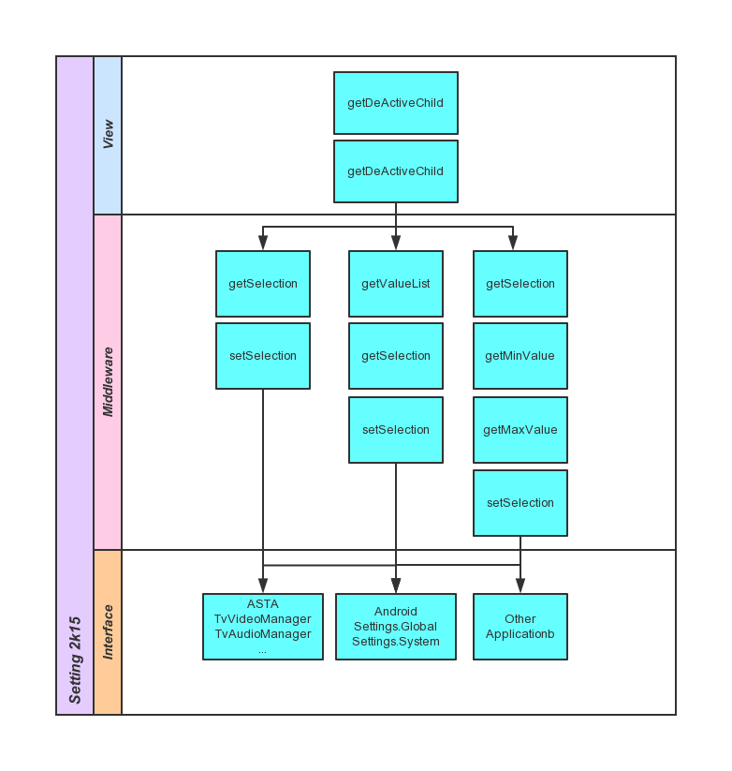

图1 系统层次图

电视设置项包含如下几种类型：

1. 开关型：读取和设置开关状态；
2. 列表型：读取列表项，读取和设置选中项；
3. 进度型：读取进度条上下限，读取和设置进度值
4. 弹出型：弹出新页面处理

表1 各种设置类型视图对照表

|  |  |  |
| --- | --- | --- |
| 设置类型 | 普通视图 | 焦点视图 |
| 开关型 | TextView | Switch |
| 列表型 | TextView | Gallery |
| 进度型 | TextView | SeekBar |
| 弹出型 | ImageView | ImageView |

### 2.2.3结构设计

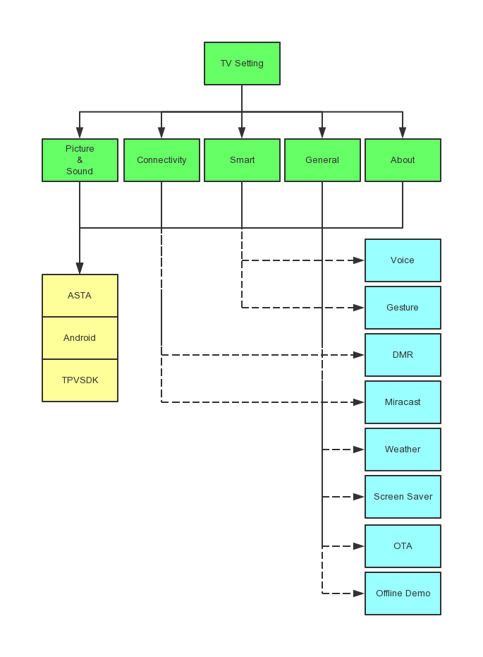

图1 电视设置系统全局图

本系统包含六个一级的Float Activity，以及若干个相关的二级Float Activity或Float Dialog。

包：com.tpv.xmic.tvsetting.ots2k15

图像和声音：<package>.profile，包含图像和声音设置浮动窗，图像参数浮动窗，声音参数浮动窗和均衡器参数对话框；

连接：<package>.connectivity，包含连接设置活动，蓝牙设置浮动窗和多屏互动浮动窗；

智能：<package>.smart，包含智能设置浮动窗；

通用：<package>.general，包含通用设置浮动窗，区域设置对话框，儿童锁密码对话框和确认对话框；

关于本机：<package>.about，包含关于本机浮动窗，磁盘信息对话框，网络信息对话框，电视名称对话框，联系客服对话框和法律信息对话框。

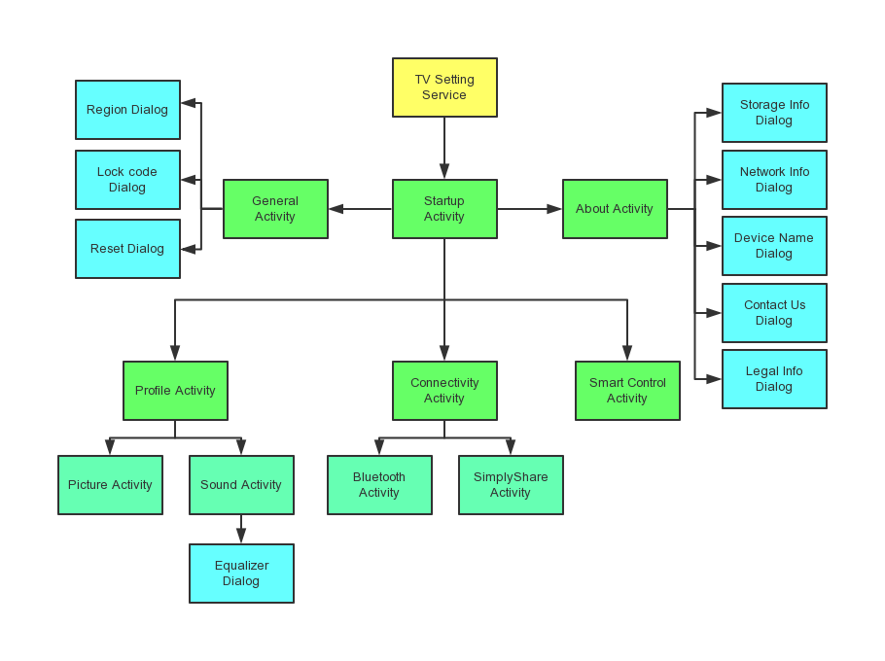

图2 系统结构图

|  |  |  |  |
| --- | --- | --- | --- |
| 序号 | 名称 | 类型 | 功能 |
| 1 | TV Setting Service | Service | 主服务，应用生命期管理 |
| 2 | Startup Activity | Float Activity | 入口界面 |
| 3 | Profile Activity | Float Activity | 图像和声音设置，如情景模式、高级图像设置等 |
| 4 | Picture Activity | Float Activity | 图像参数设置，如亮度、对比度、饱和度等 |
| 5 | Sound Activity | Float Activity | 声音参数，如低音、高音、环绕等 |
| 6 | Equalizer Dialog | Float Dialog | 均衡参数对话框 |
| 7 | Connectivity Activity | Float Activity | 连接设置，包括蓝牙和多屏互动 |
| 8 | Bluetooth Activity | Float Activity | 蓝牙，如开放检测、遥控器、搜索设备等 |
| 9 | Simply Share Activity | Float Activity | 多屏互动，如DMR和Miracast |
| 10 | Smart Control Activity | Float Activity | 智能控制，如声控和手势 |
| 11 | General Activity | Float Activity | 通用设置，包括系统、节能、安全、商场演示和还原等 |
| 12 | Region Dialog | Float Dialog | 区域设置对话框 |
| 13 | Lock code Dialog | Float Dialog | 儿童锁密码对话框 |
| 14 | Reset Dialog | Float Dialog | 重置对话框，如确认恢复出厂设置 |
| 15 | About Activity | Float Activity | 关于本机，包括系统信息和法律信息 |
| 16 | Storage Info Dialog | Float Dialog | 磁盘信息 |
| 17 | Network Info Dialog | Float Dialog | 网络信息 |
| 18 | Device Name Dialog | Float Dialog | 电视名称 |
| 19 | Contact Us Dialog | Float Dialog | 联系客服 |
| 20 | Legal Info Dialog | Float Dialog | 法律信息，如版权，隐私策略和用户协议 |
| 21 | Constants | Class | 常量定义，如广播、键值 |

### 2.2.4功能需求与程序的关系 (具体需求与程序模块的对应关系)

|  |  |  |
| --- | --- | --- |
| 序号 | 功能需求(functional spec 和 UI Tree上面体现出来的需求) | 程序组件(对应的实现组件) |
| 1 | 5.Message Center_设置 - 5. 设置 | Startup Activity |
| 1 | 5.Message Center_设置 - 5.1 图像和声音 | Profile Activity |
| 2 | 5.Message Center_设置 - 5.2 图像和声音：高级图像设置 | Profile Activity |
| 3 | 5.Message Center_设置 - 5.3 图像和声音：更多 | Profile Activity |
| 4 | 5.Message Center_设置 - 5.1.1 图像参数 | Picture Activity |
| 5 | 5.Message Center_设置 - 5.10 图像和声音：声音参数 | Sound Activity |
| 6 | 5.Message Center_设置 - 5.10.1 均衡参数 | Equalizer Dialog |
| 7 | 5.Message Center_设置 - 5.4 连接 | Connectivity Activity |
| 8 | 5.Message Center_设置 - 5.4.1 连接：蓝牙 | Bluetooth Activity |
| 9 | 5.Message Center_设置 - 5.4.1.1 蓝牙：已配对设备 | Bluetooth Activity |
| 10 | 5.Message Center_设置 - 5.4.1.2蓝牙：搜索设备 | Bluetooth Activity |
| 11 | 5.Message Center_设置 - 5.4.2 多屏互动 | Simply Share Activity |
| 12 | 5.Message Center_设置 - 5.5 智能 | Smart Control Activity |
| 13 | 5.Message Center_设置 - 5.6 通用 | General Activity |
| 14 | 5.Message Center_设置 - 5.6.1 城市地区 | Region Dialog |
| 15 | 5.Message Center_设置 - 5.7 通用：节能 | General Activity |
| 16 | 5.Message Center_设置 - 5.7.1 节能：屏保 | General Activity |
| 17 | 5.Message Center_设置 - 5.8 通用：安全 | General Activity |
| 18 | 5.Message Center_设置 - 5.8.1 安全：儿童锁 | General Activity |
| 19 | 5.Message Center_设置 - 设置儿童密码 | Lock code Dialog |
| 20 | 5.Message Center_设置 - 5.9 通用：还原 | General Activity |
| 21 | 5.Message Center_设置 - 5.9.1 出厂设置/重设弹出框 | Reset Dialog |
| 22 | 6.关于本机 - 6. 关于本机 | About Activity |
| 23 | 6.关于本机 - 6.1 磁盘信息 | Storage Info Dialog |
| 24 | 6.关于本机 - 6.2 网络信息 | Network Info Dialog |
| 25 | 6.关于本机 - 6.3 设备名称 | Device Name Dialog |
| 26 | 6.关于本机 - 6.4 联系客服 | Contact Us Dialog |
| 27 | 6.关于本机 - 6.5 法律信息 | About Activity |
| 28 | 6.关于本机 - 6.5.1 版权 | Legal Info Dialog |

# 3系统数据结构设计

## 3.1数据结构

# 4接口设计

## 4.1用户接口

本系统采用GUI（图形用户界面）与用户交互，用户可以使用鼠标，遥控，键盘与系统交互。不支持命令行交互。

## 4.2 外部接口 (与外部程序系统之间交互的接口)

应用入口，MessageCenter通过startService方式来启动电视设置应用。如下：

*Intent service = new Intent();*

*service.setClassName(“com.tpv.xmic.tvsetting.ots2k15”,"com.tpv.xmic.tvsetting.ots2k15.TVSettingService ");*

*context.startService(service);*

### 4.2.1 Intent

本系统发送广播与其他医用程序进行交互，主要有：

|  |  |  |  |
| --- | --- | --- | --- |
| 序号 | Action | Data | 备注 |
| 1 | “com.tpv.xmic.multiscreen” | “ms_control” = “Enable”/”Disable” | 多屏互动功能接口 |
| 2 | “org.droidtv.intent.action. WIFI_DISPLAY_CLEAR_HISTORY” | NA | 清除Miracast列表 |
| 3 |  |  |  |

## 4.3 内部接口(内部组件之间调用的接口)

内部接口设计主要是满足不同类型的设置项所需的接口，主要有：

1. boolean isEnable(int id)：判断当前设置项是否可用，一期不支持
2. int getSelection(int id)：获取当前设置项的值
3. int setSelection(int id, int value)：设置当前设置项的值
4. String[] getValueList(int id)，获取候选项列表（列表型）
5. Int getMinValue(int id)：获取进度条最小值（进度型）
6. Int getMaxValue(int id)：获取进度条最大值（进度型）

所有设置项最重要的参数是id，这是链接View和Interface的纽带，用来避免之前Ebony 9340R机种繁琐的列表索引。

# 5运行设计

## 5.1 系统初始化（初始化流程图）

## 5.2 运行模块组合

## 5.3 运行时间

# 6出错处理和维护

## 6.1 出错信息

## 6.2 补救措施

## 6.3 系统维护

# 7尚待解决的问题